Конспект НОД по рисованию в 1 мл.группе
«Поможем шоферу»
Цель: продолжим знакомить детей с профессиями (шофер). | Задачи:  - продолжать учить рисовать предметы круглой формы, образно отражать простые предметы в рисовании карандашами, правильно держать карандаш тремя пальцами, закрашивать рисунок, не выходя за границы.
1.Показать изображение Доктора Айболита.  В гости пришел незнакомец (доктор Айболит). Отгадайте, какая у этого человечка профессия? (доктор). Как вы догадались? | Дети описывают одежду доктора, называют предметы в его руках.  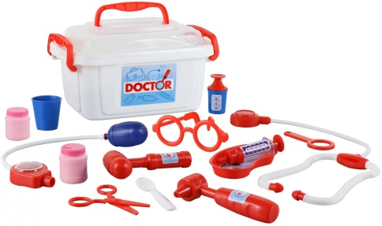
2.Дидактическая игра «Кому что нужно»  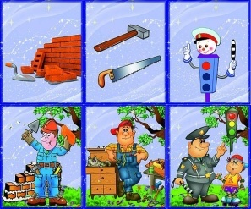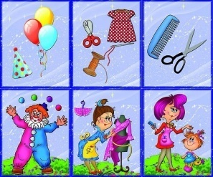 | Показать ребенку картинку с изображением предметов, необходимых людям какой-то одной профессии. Дети отгадывают, какую профессию загадал доктор Айболит.
3. Доктор Айболит спешит на помощь зверям. Он хочет их вылечить.Доктор с ребятами отправляются на помощь зверятам, выясняют, на чем они доберутся. На легковом автомобиле не получится, ребят много и все они не поместятся в салон автомобиля, а вот на автобусе можно всем доехать. Выясняем, что везти автобус должен шофер. Стульчики расставляем «паровозиком», шофер садится за руль, но автобус не едет. Выясняем, в чем причина. Воспитатель показывает игрушечный автобус, у которого отсутствуют колеса. Вот в чем дело. Воспитатель предлагает починить автобус, для этого нужно пририсовать к автобусу колеса. | Рисование колес.Воспитатель с детьми выясняет, какого цвета будут колеса у автобуса (черные), уточняет форму, какая бывает у колеса (круг), дети в воздухе указательным пальчиком описывают круг. Воспитатель показывает приемы рисования. Обращает внимание на осанку детей и на то, как нужно правильно держать карандаш. Работа проходит под музыку.  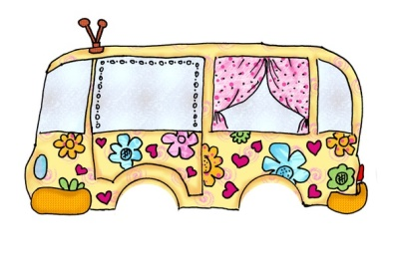
4.Итог занятия.  Дети отремонтировали автобус, шофер и Айболит благодарят детей за помощь. Айболит вылечил зверят. | Еще раз проговорить, чем занимается Доктор, а чем водитель.

